Na komputerach w sieci UW wystarczy wejść na tę platformę (www.vlebooks.com) i wyszukać konkretny tytuł:
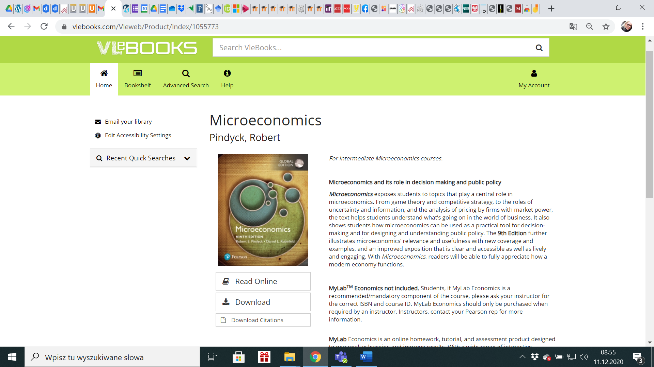
Dostępne są funkcje "download" oraz "read online"

Dostęp z komputerów poza siecią UW:
Na stronie BUW należy wejść w zakładkę "zasoby online"
Wybrać e-książki
Po kliknięciu w VLeBooks proszę wybrać "wejście do bazy spoza sieci UW"
Login i hasła takie samo jak do konta czytelnika w BUW

